东北师范大学
本科教学服务系统教师操作说明

一、登陆方式：
1、通过三种方式可登录本科教学服务系统。
（1）登录东北师范大学主页，进入教务处主页点击“本科教学服务系统”进入。
（2）打开浏览器输入http://202.198.129.193进入。
（3）打开浏览器输入http://dsjx.nenu.edu.cn进入。
如下图
2、双击【教师专区】，进入成绩管理页面
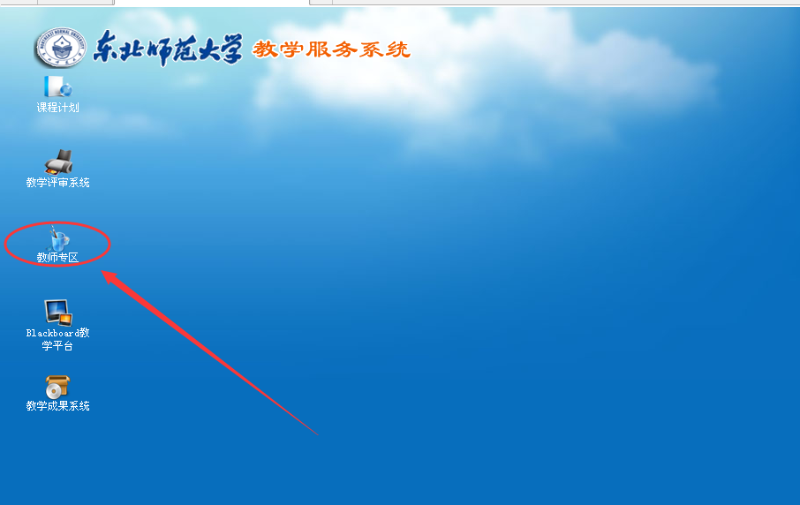
3、对于个别学生的成绩修改，可以在成绩录入中对应成绩后点击修改申请。
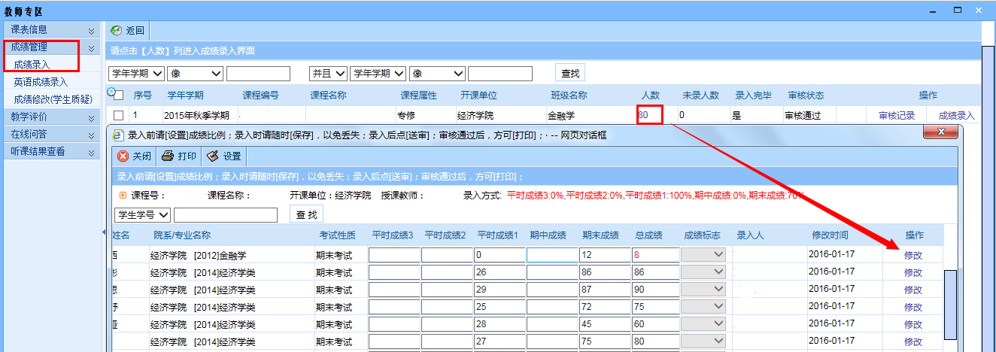
4、点击修改后在需要修改的成绩项目里修改成绩，修改完成后，点击保存，核对无误后送审。
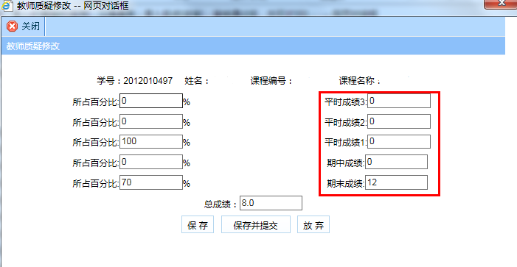
5、如出现公式设置错误等特殊情况，需要申请对整体成绩进行撤销重新编辑的，需要先将当前错误成绩进行打印以做比较，并指明错误情况。然后登陆系统，在对应课程后面点击撤销按钮。
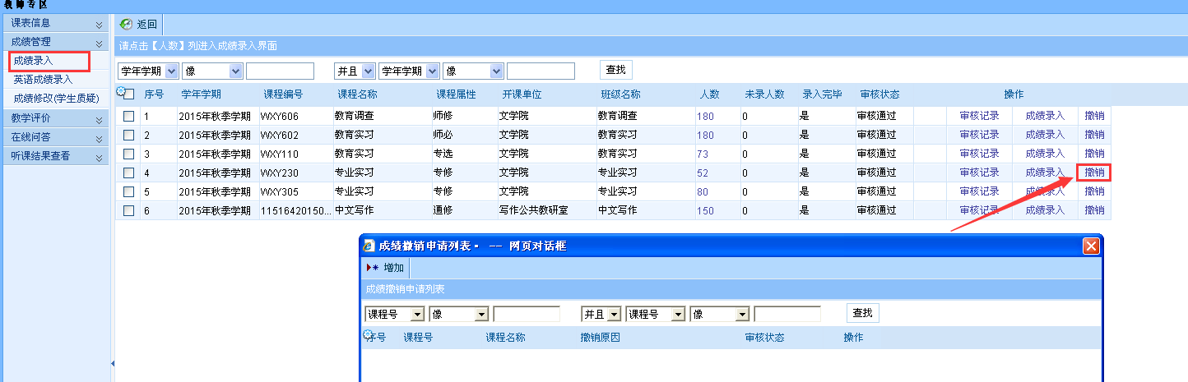
6、点击增加说明理由，确认无误后提交申请。打印《成绩更正申请单》，签字后交到教务秘书处即可。

